Задание на 28.01.2022

Электрические цепи постоянного тока

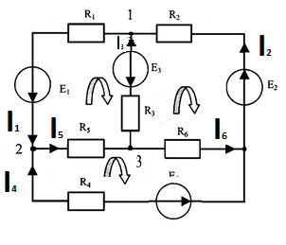

Решить задачу
Написать формулы решений.
Решение отправить по вайберу на номер 89145002529

